**万世师表垂范后世**

**——金色阳光小队参加纪念孔子诞辰2568周年文化活动**

微风习习的金秋九月天，伴随着桂花淡淡的香味，9月24日上午9点28分，文三街小学五（2）班金色阳光小队的同学们来到万松书院，参加在这里举行的纪念孔子诞辰第2568周年的文化体验活动。

同学们和家长都穿上了古朴的汉服，和这座古老幽静的书院一起缅怀孔子这位万世之师。大家一起诵读儒家经典之作，伴随着悠扬的古乐，清脆稚嫩的童声大声朗诵论语选段，一时间回荡在书院上空的声音带给所有人一种震撼。接着进行了庄严肃穆的释奠礼（初献、亚献和终献），同学和家长们在大成殿给孔子献酒、献香、献花。仪式结束后，我们又欣赏了礼乐舞，身穿汉服手持翎羽的舞生们在大成殿门口的空地上翩翩起舞，吸引了所有小学童大学童们的视线。最后学童们还聆听了王其煌老师的国学讲座，从“万松书院的历史何影响——从诗词和楹联出发”，用诗词楹联带领大家走进万松书院当年的辉煌时刻。

通过“祭孔”这种文化体验活动让同学们更了解国学，唤起大家对国学的热爱之心。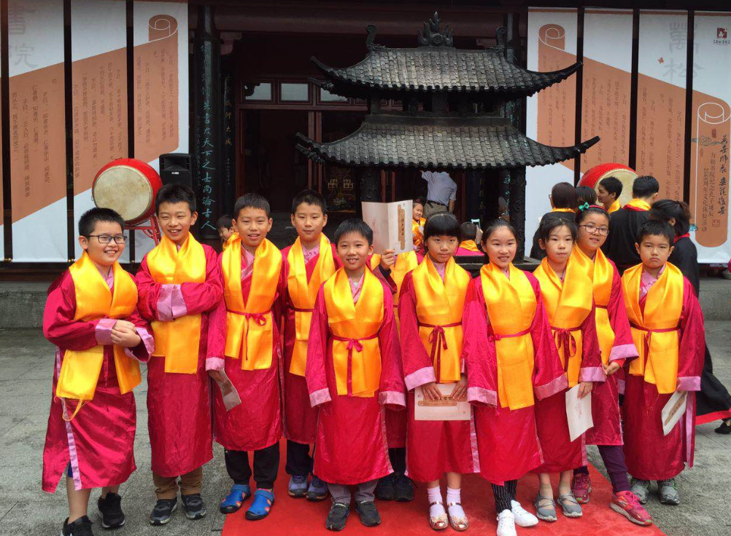

文三街小学五（2）班金色阳光小队

二○一七年九月二十七日